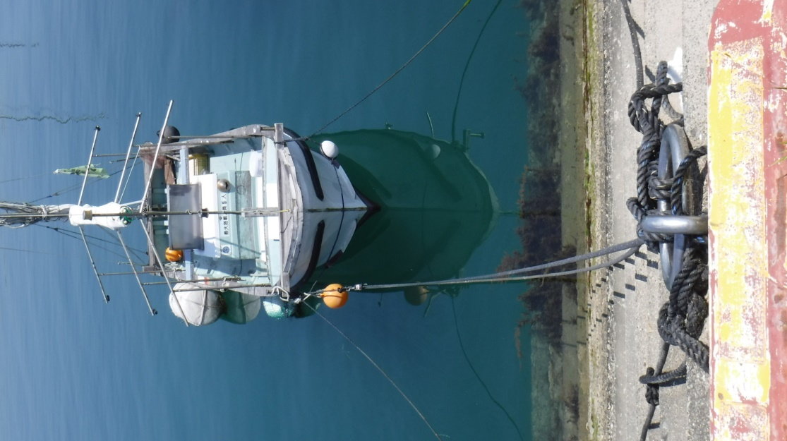
※係船環×３基，ロープ×4本，防舷材×１基（船から垂らしている小さい防舷材は除く）
ロープ④
係船環③
係船環②
ロープ①

防舷材①

防舷材②

ロープ②,③

係船環①

注 船舶及び係留に使用している工作物等を全て写し，工作物等の名称を記入し，番号（➀，②…）付けて，「〇（赤色の丸）」又「→（赤色の矢印）」でその位置が分かるようにしてください。
工作物等の名称及びこれらの位置を示す「〇（赤い丸）」，「→（赤い矢印）」は手書きでかまいません。

